**Московский государственный технический университет им. Н.Э. Баумана**

**Домашнее задание по дисциплине**

**“Разработка интернет приложений”**

**Выполнил**

**студент группы ИУ5-51Б __________/Чичикин Т. Д./**

**Москва, 2022 г.**

**Введение**

Цель: разработать приложение магазина компьютерных комплектующих с доставкой.

Актуальность: удобный и понятный минималистичный интерфейс.

**Бизнес-процесс. Диаграмма состояний**

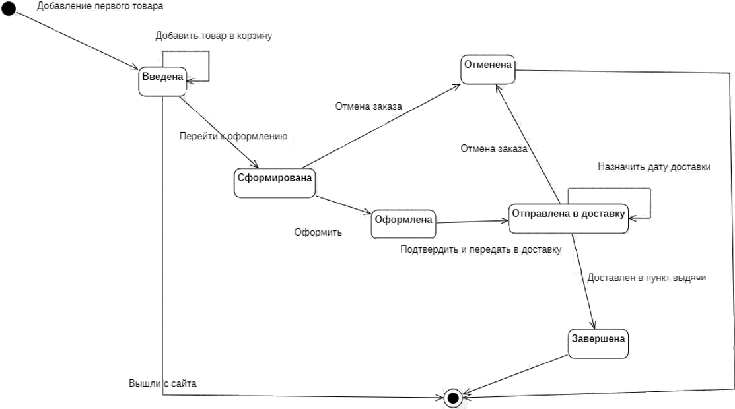

**Бизнес-процесс. Диаграмма прецедентов**

Гость: может смотреть комплектующие, может войти в аккаунт

Авторизованный пользователь: может добавлять комплектующие в корзину, оформлять заказы

Менеджер: может изменять информацию о комплектующих, добавлять новые, изменять статус заказа, смотреть список всех заказов, пользователей и заказы пользователей, обновлять роль пользователей

Админ: может редактировать пользователей, заказы, комплектующие   
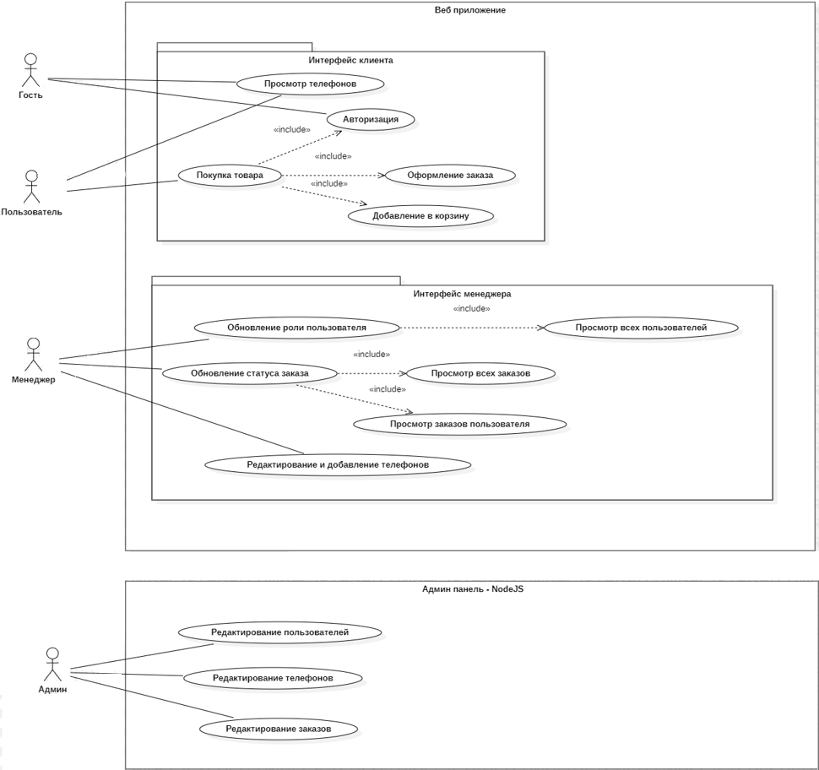

**Диаграмма развертывания**

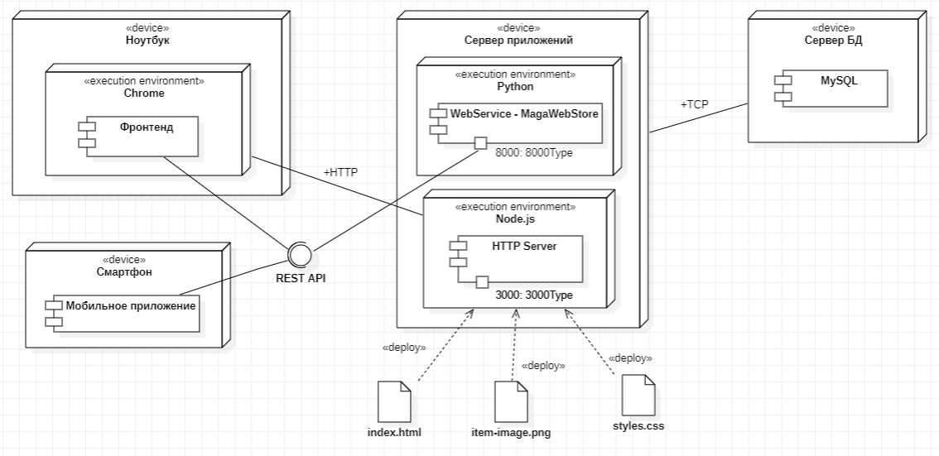

**ER диаграмма**

Таблица users: содержит id, email, username, firstName, lastName, password, role, date_joined

Таблица items: содержит id_item, name, price, description, image,

Таблица categories: содержит id_category, title

Таблица orders: содержит id_order, orderDate, status, customerId, itemId

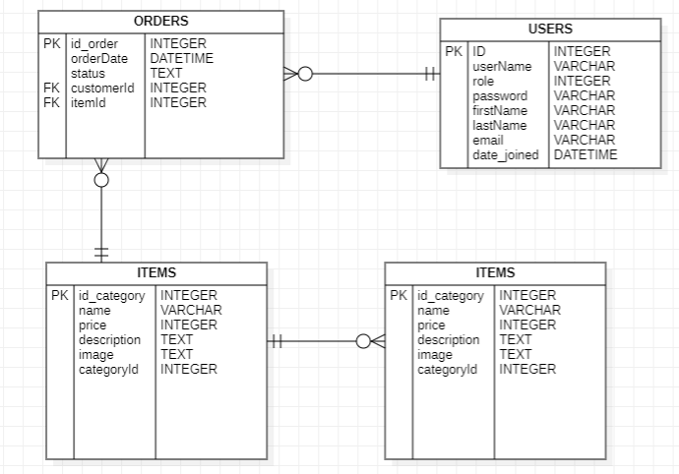

**Диаграмма компонентов**

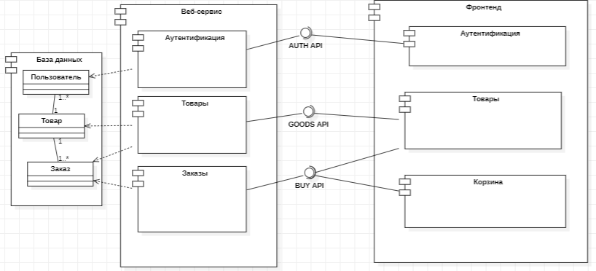 **­**

**Диаграмма последовательности**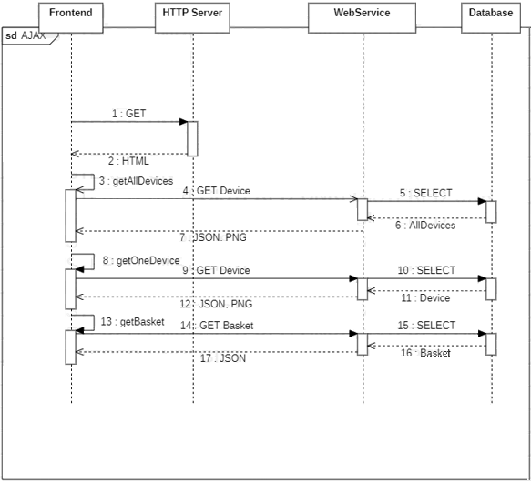

**Диаграмма деятельности**

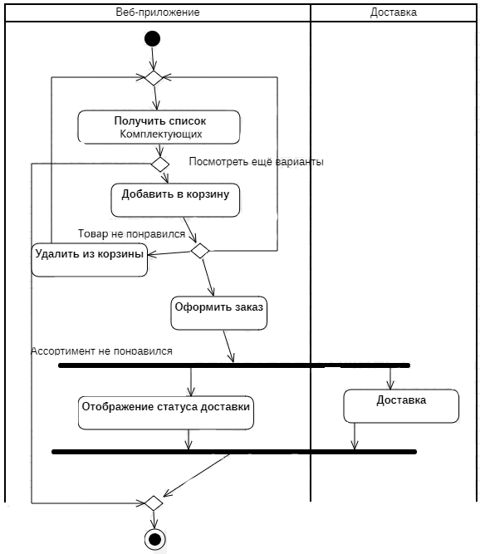

**Описание интерфейса**

Страница входа  
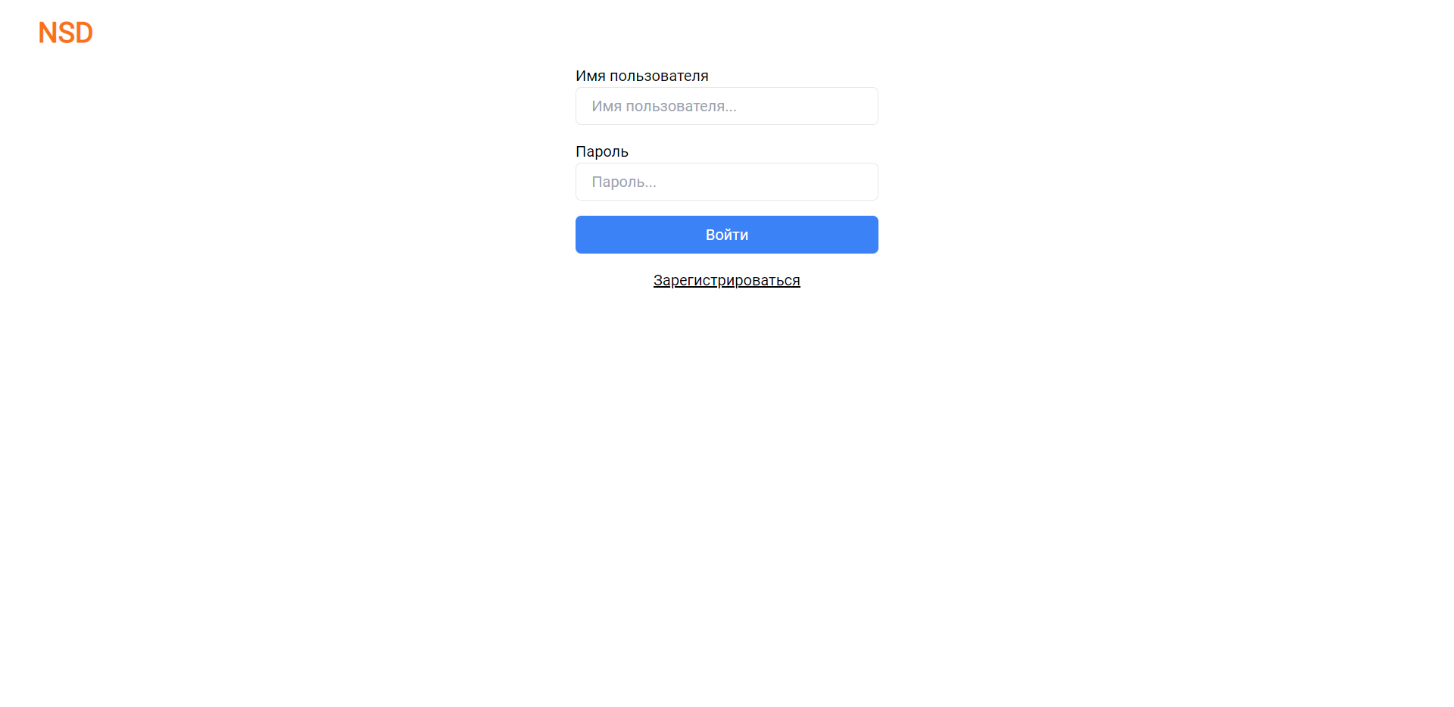

Страница регистрации  


Главная страница  
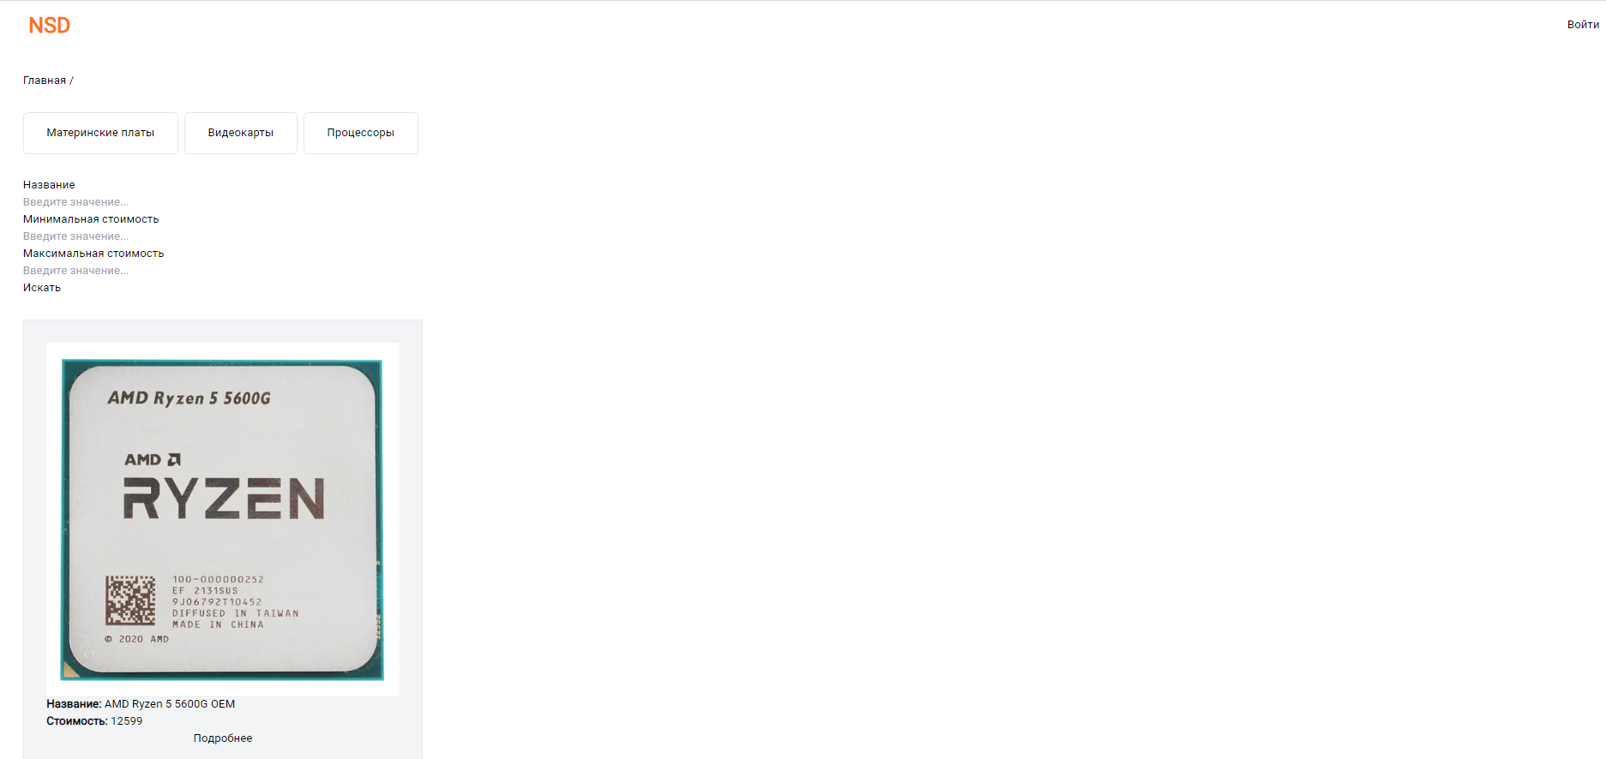

Страница товара  
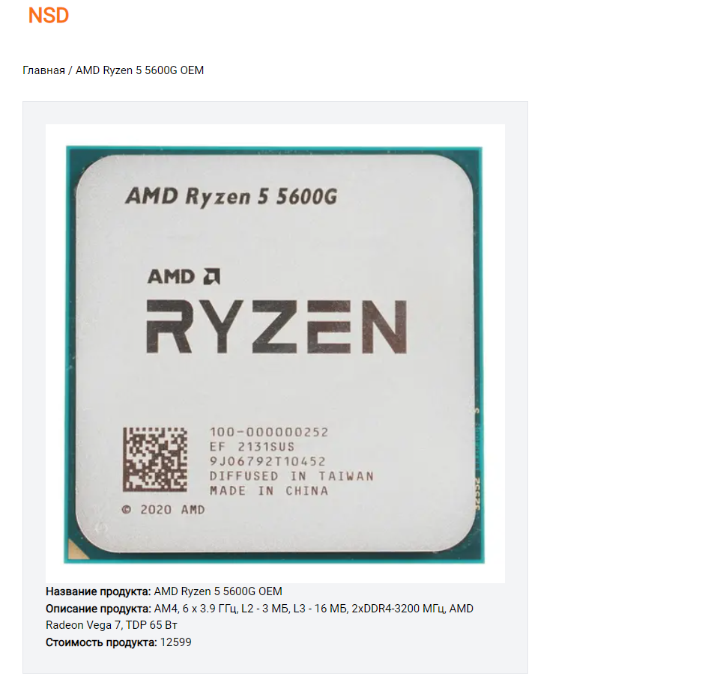

**Менеджер-панель:**

Страница товаров  


Страница телефона  


Страница добавления товара  
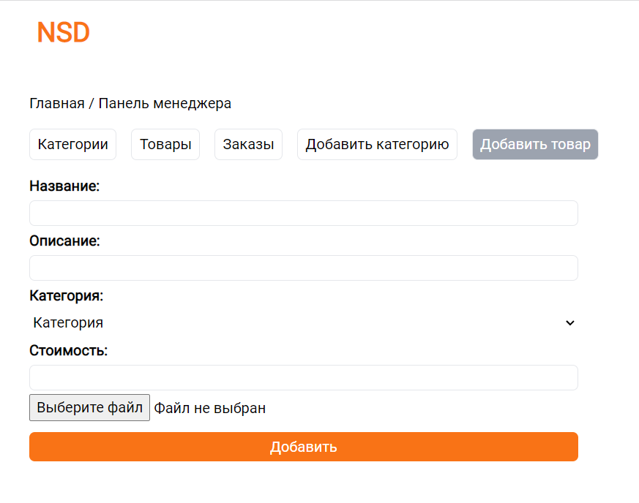

Страница всех пользователей  
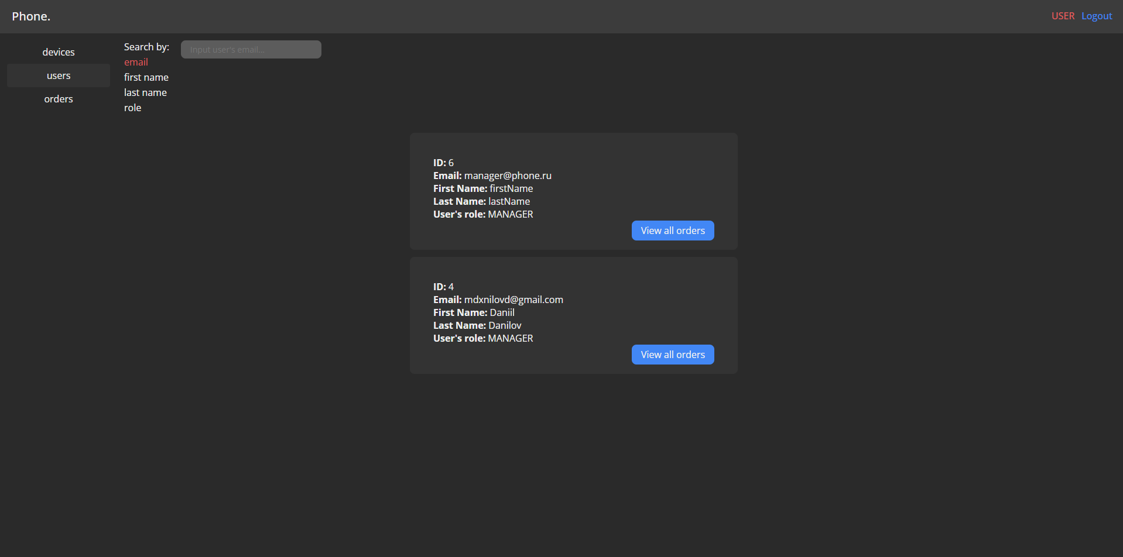

Страница пользователя (список заказов пользователя)  
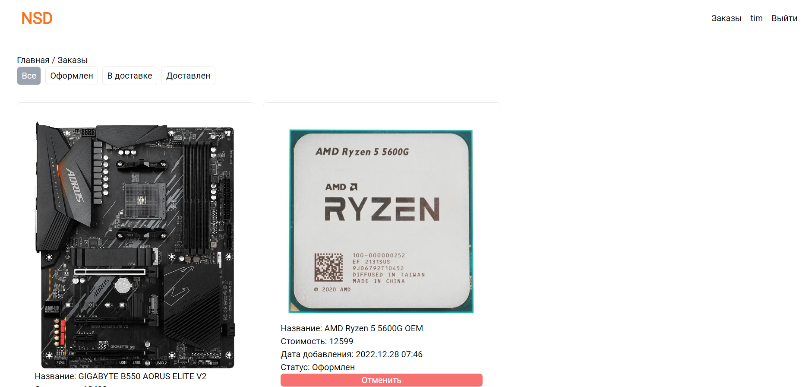

Страница всех заказов  
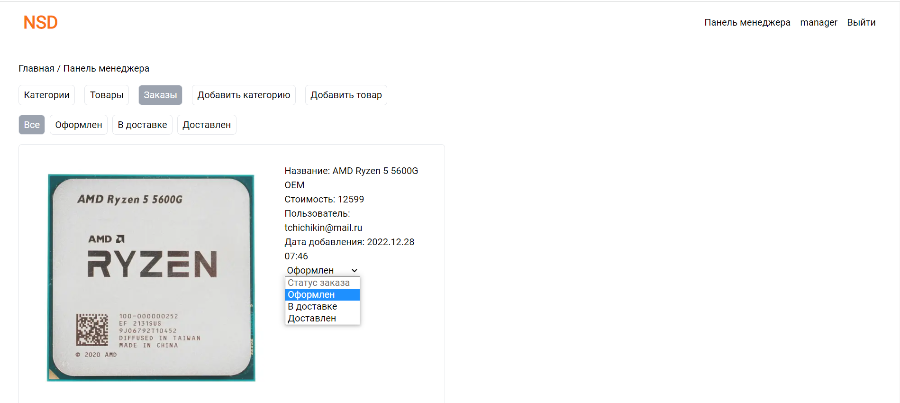

**Админ-панель**  
